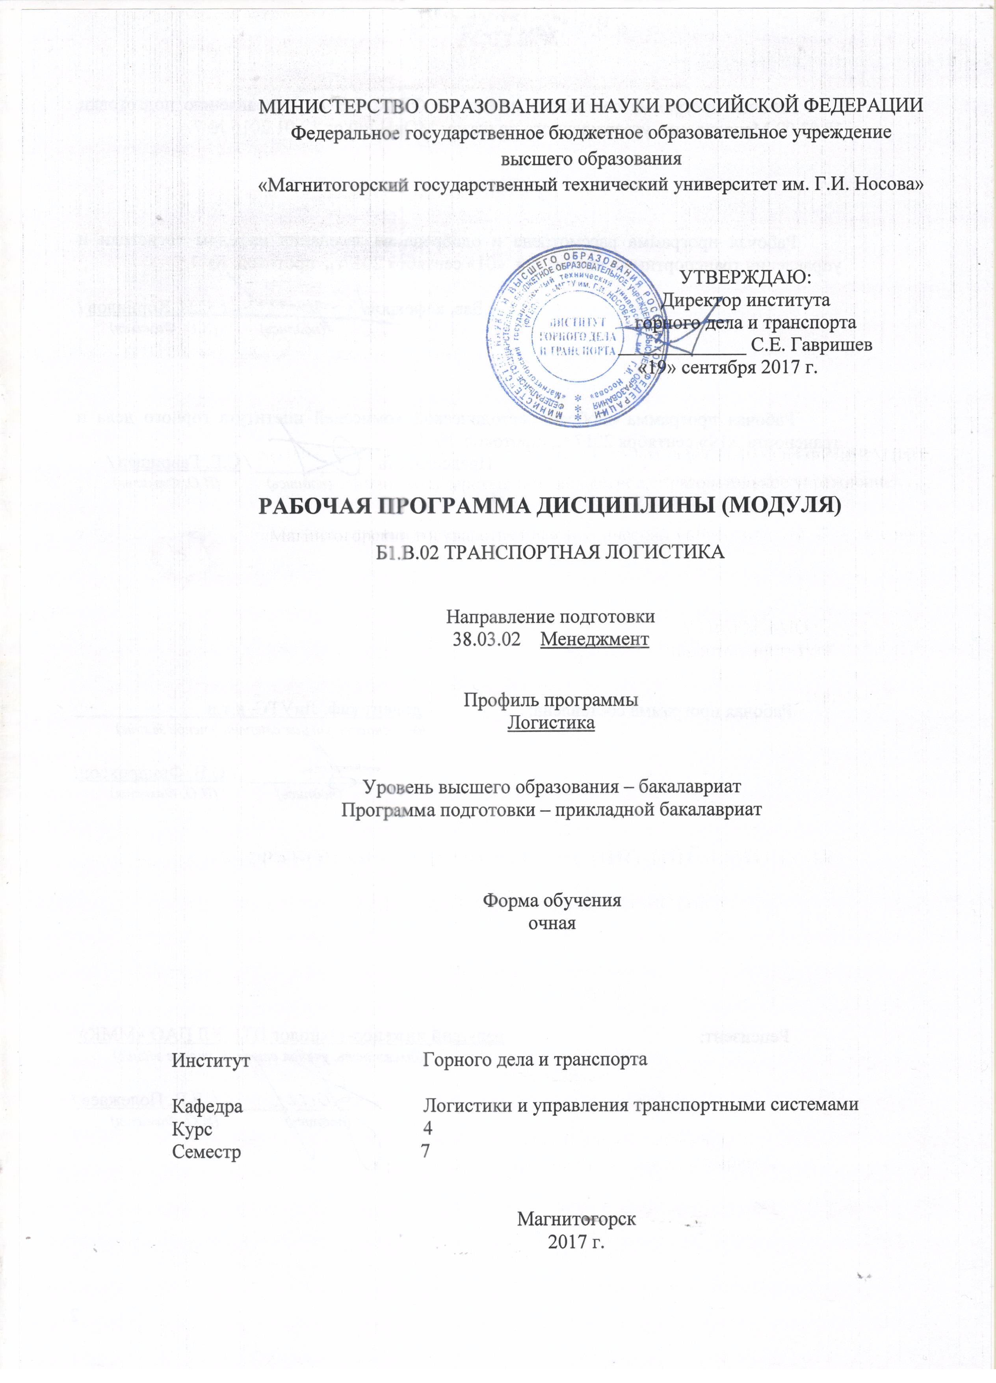
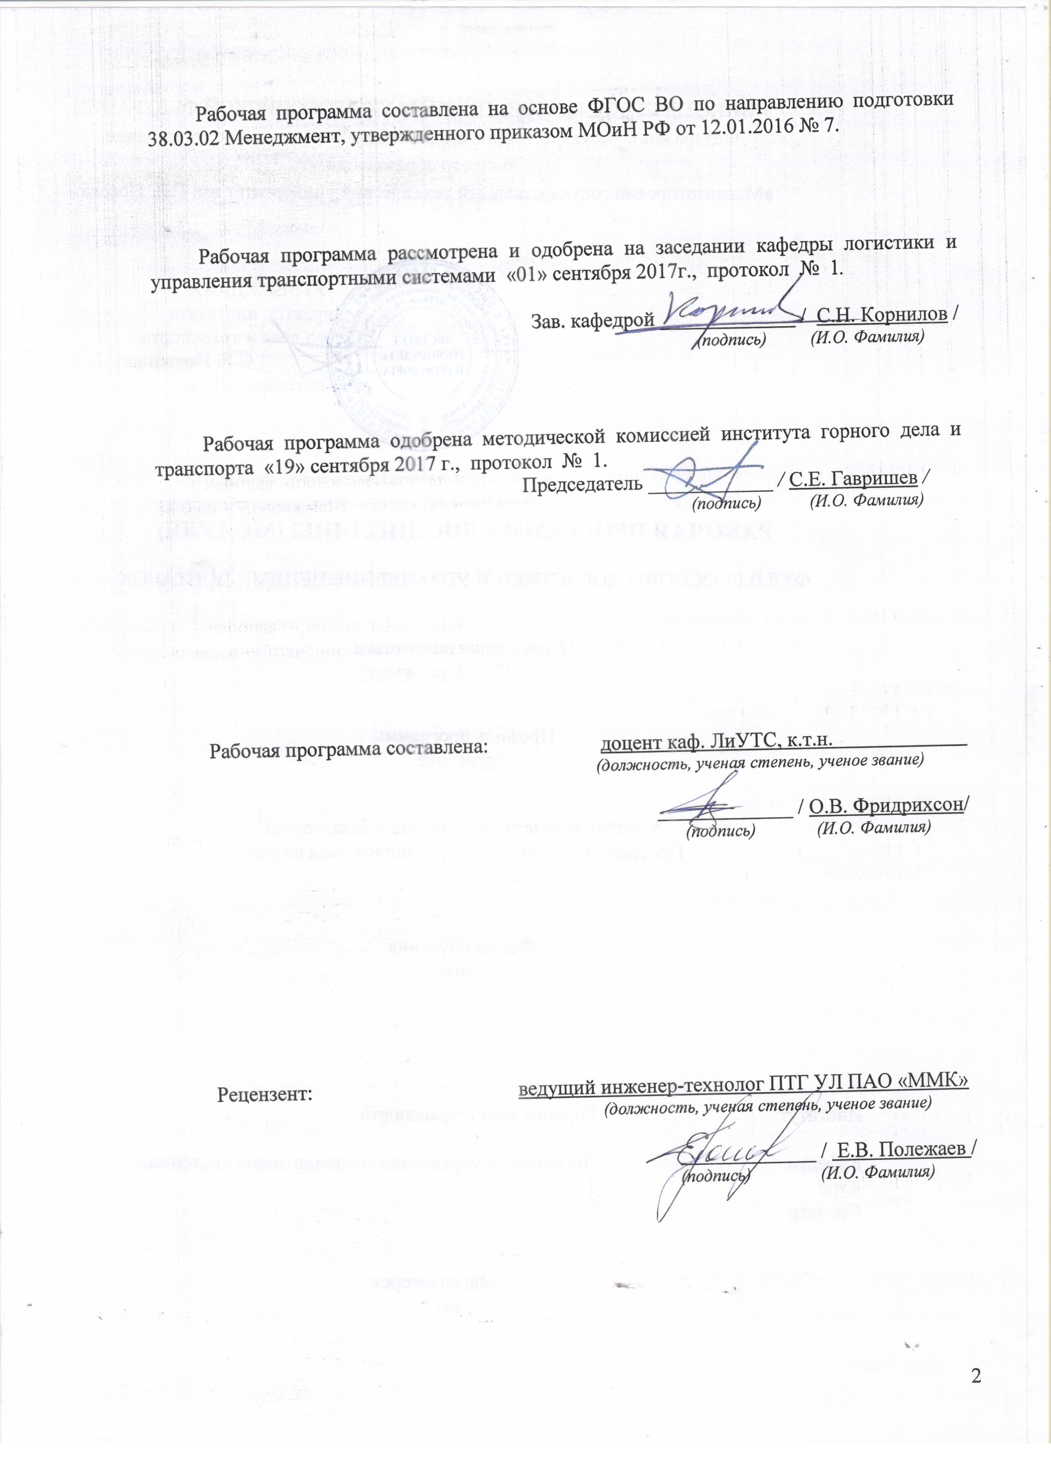
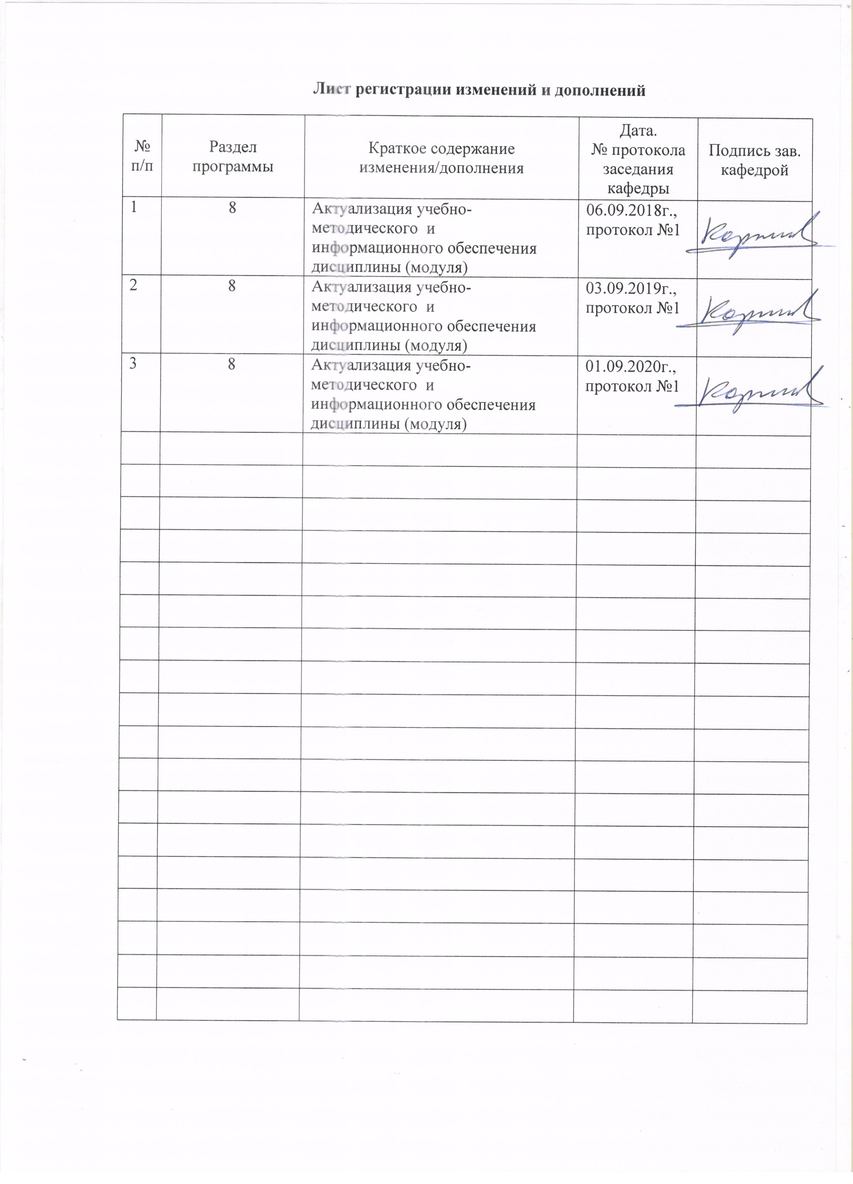

1 Цели освоения дисциплины (модуля)
Целями освоения дисциплины (модуля) «Транспортная логистика» является развитие у студентов управленческих качеств, а также формирование общепрофессиональных и профессиональных компетенций в области методологических основ организации транспортного процесса, эксплуатации транспортных систем на основе принципов логистики рационального взаимодействия видов транспорта, составляющих единую транспортную систему, моделирование организации перевозочного процесса, в области теории и практики управления движением материальных потоков, получении о представления о различных моделях транспортной логистики в современном мире, возможностях их использования в российских условиях.

2 Место дисциплины (модуля) в структуре образовательной программы
подготовки бакалавра (магистра, специалиста)
Дисциплина «Транспортная логистика» входит в вариативную часть блока 1 образовательной программы.
Для изучения дисциплины необходимы знания, умения, владения, сформированные в результате изучения следующих дисциплин:
- Информатика;
- Экономическая теория;
- Методы принятия управленческих решений;
- Бизнес-планирование;
- Экономика организации;
- Математика;
- Статистика;
- Маркетинг;
- Логистика производства;
- Системный анализ в логистике.
Знания, умения, владения, полученные при изучении данной дисциплины, будут необходимы при изучении следующих дисциплин:
- при прохождении производственной – преддипломной практики
- при подготовке выпускной квалификационной работы.

3 Компетенции обучающегося, формируемые в результате освоения
дисциплины (модуля) и планируемые результаты обучения
В результате освоения дисциплины (модуля) «Транспортная логистика» обучающийся должен обладать следующими компетенциями:

Структурный  элемент  компетенции | Планируемые результаты обучения
ОПК-7 способность решать стандартные задачи профессиональной деятельности на основе информационной и библиографической культуры с применением информационно-коммуникационных технологий и с учетом основных требований информационной безопасности
Знать | систему оценочных показателей качества транспортно-логистического обслуживания грузовладельцев, транспортно-логистическую инфраструктуру товарного рынка, каналы распределения; порядок оказания транспортно-логистической услуги
Уметь | выполнять оценку качества транспортно-логистического обслуживания грузовладельцев с применением ЭВМ и специализированного ПО
Владеть | навыками оценки экономических и социальных условий осуществления  предпринимательской деятельности; навыками выявления новых рыночных возможностей и формирования новых бизнес-моделей в транспортной деятельности, в том числе с применением средств автоматизации математических расчетов
ПК-6 способность участвовать в управлении проектом, программой внедрения технологических и продуктовых инноваций или программой организационных изменений
Знать | ключевые и поддерживающие функции транспортно-логистических систем; основы государственного регулирования поддержки транспортных логистических систем; принципы управления транспортно-логистическими проектами
Уметь | применять навыки координации предпринимательской деятельности в целях обеспечения согласованности выполнения бизнес-плана всеми участниками бизнеса в области транспорта; использовать на практике методы принятия стратегических, тактических и оперативных решений в области транспорта
Владеть | навыками нахождения организационно-управленческих решений с позиций социальной значимости принимаемых решений в транспортной области логистики.

4 Структура и содержание дисциплины (модуля)
Общая трудоемкость дисциплины составляет 4 зачетных единицы 144 акад. часа, в том числе:
– контактная работа – _65,3_ акад. часов:
– аудиторная – _60_ акад. часов;
– внеаудиторная – _5,3_ акад. часов;
– в форме практической подготовки – 8 акад. часов.
– самостоятельная работа – 43 акад. часов;
– подготовка к экзамену – 35,7 акад. часов;
Раздел/ тема дисциплины | Семестр | Аудиторная контактная работа  (в акад. часах) |  |  | Самостоятельная работа (в акад. часах) | Вид самостоятельной  работы | Форма текущего контроля успеваемости и  промежуточной аттестации | Код и структурный элемент компетенции
Раздел/ тема дисциплины | Семестр | лекции | лаборат. занятия | практич. занятия
1. Раздел «Методологические основы дисциплины «Транспортная логистика»
1.1. Тема «Термины и определения дисциплины» | 7 | 2 |  | 2 | 4 | Самостоятельное изучение учебной литературы, конспекта лекций, подготовка к практическому занятию занятию | Устный опрос, выступление на семинаре, проблемная дискуссия, решение кейсов | ОПК-7 ЗУВ
1.2. Тема «Исторический аспект развития транспортной логистики» | 7 | 2 |  | 2 | 4 | Самостоятельное изучение учебной литературы, конспекта лекций, подготовка к практическому занятию занятию | Устный опрос, выступление на семинаре, проблемная дискуссия, решение кейсов | ОПК-7 ЗУВ
1.3 Тема «Основные функции и задачи транспортной логистики» |  | 2 |  | 2 | 4 | Самостоятельное изучение учебной литературы, конспекта лекций, подготовка к практическому занятию занятию | Устный опрос, выступление на семинаре, проблемная дискуссия, решение кейсов | ОПК-7 ЗУВ
Итого по разделу | 7 | 6 |  | 6 | 12 |  | Тест по разделу
2. Раздел «Основные аспекты транспортной логистики»
2.1. Тема «Элементы транспортного  процесса» | 7 | 4 |  | 4 | 4 | Самостоятельное изучение учебной литературы, конспекта лекций, подготовка к практическому занятию занятию | Устный опрос, выступление на семинаре, проблемная дискуссия, решение кейсов | ПК-6 ЗУВ
2.2. Тема «Нормативно-правовое регулирование перевозок» | 7 | 2 |  | 2/2И | 4 | Самостоятельное изучение учебной литературы, конспекта лекций, подготовка к практическому занятию занятию | Устный опрос, выступление на семинаре, проблемная дискуссия, решение кейсов | ПК-6 ЗУВ
2.3. Тема «Организация перевозок» | 7 | 6 |  | 6/2И | 4 | Самостоятельное изучение учебной литературы, конспекта лекций, подготовка к практическому занятию занятию | Устный опрос, выступление на семинаре, проблемная дискуссия, решение кейсов | ОПК-7 ЗУВ  ПК-6 ЗУВ
Итого по разделу | 7 | 12 |  | 12/4И | 12 |  | Тест по разделу
3. Раздел «Управление работой элементов транспортно-логистической системы»
3.1 Тема «Классификация и выбор подвижного состава» | 7 | 2 |  | 2/1И | 3 | Самостоятельное изучение учебной литературы, конспекта лекций, подготовка к практическому занятию занятию | Устный опрос, выступление на семинаре, проблемная дискуссия, решение кейсов | ОПК-7 ЗУВ  ПК-6 ЗУВ
3.2. Тема «Система управления в цепи поставок» | 7 | 2 |  | 2/1И | 3 | Самостоятельное изучение учебной литературы, конспекта лекций, подготовка к практическому занятию занятию | Устный опрос, выступление на семинаре, проблемная дискуссия, решение кейсов | ОПК-7 ЗУВ  ПК-6 ЗУВ
3.3. Тема «Смешанные перевозки» | 7 | 2 |  | 2/2И | 3 | Самостоятельное изучение учебной литературы, конспекта лекций, подготовка к практическому занятию занятию | Устный опрос, выступление на семинаре, проблемная дискуссия, решение кейсов | ОПК-7 ЗУВ  ПК-6 ЗУВ
3.4. Тема «Эффективность транспортного  процесса» | 7 | 2 |  | 2/1И | 3 | Самостоятельное изучение учебной литературы, конспекта лекций, подготовка к практическому занятию занятию | Устный опрос, выступление на семинаре, проблемная дискуссия, решение кейсов | ОПК-7 ЗУВ  ПК-6 ЗУВ
3.5. Тема «Управление качеством перевозочной деятельности» | 7 | 2 |  | 2/2И | 3 | Самостоятельное изучение учебной литературы, конспекта лекций, подготовка к практическому занятию занятию | Устный опрос, выступление на семинаре, проблемная дискуссия, решение кейсов | ОПК-7 ЗУВ  ПК-6 ЗУВ
3.6 Тема «Информационные технологии и  системы в транспортной логистике» | 7 | 2 |  | 2/1И | 4 | Самостоятельное изучение учебной литературы, конспекта лекций, подготовка к практическому занятию занятию | Устный опрос, выступление на семинаре, проблемная дискуссия, решение кейсов | ОПК-7 ЗУВ  ПК-6 ЗУВ
Итого по разделу | 7 | 12 |  | 12/8И | 19 |  | Тест по разделу
Итого по дисциплине | 7 | 30 |  | 30/12И | 43 |  | Экзамен, курсовой проект

5 Образовательные и информационные технологии
Для реализации предусмотренных видов учебной работы в качестве образовательных технологий в преподавании дисциплины «Транспортная логистика» используются традиционная и модульно-компетентностная технологии.
Передача необходимых теоретических знаний и формирование основных представлений в учебной дисциплине «Транспортная логистика» происходит с использованием мультимедийного оборудования
Практические занятия проходят в традиционной форме и в форме проблемных семинаров. На проблемных семинарах обсуждение нового материала сопровождается постановкой вопросов и дискуссией в поисках ответов на эти вопросы. В ходе проведения практических занятий выполняется решение практических задач по различным разделам дисциплины, проводятся деловые игры, используется метод «case study», предусматривающие обсуждение и решение ситуационных задач и упражнений по применению инструментов организации перевозок на основе логистических принципов.
Самостоятельная работа стимулирует студентов в процессе подготовки домашних заданий, при подготовке к промежуточной аттестации.
Практические занятия проводятся в форме практической подготовки в условиях выполнения обучающимися видов работ, связанных с будущей профессиональной деятельностью и направленных на формирование, закрепление, развитие практических навыков и компетенций по профилю образовательной программы.

6 Учебно-методическое обеспечение самостоятельной работы обучающихся
По дисциплине «Транспортная логистика» предусмотрена аудиторная и внеаудиторная самостоятельная работа обучающихся.
Аудиторная самостоятельная работа студентов на практических занятиях осуществляется под контролем преподавателя в виде семинара, а также в виде выполнения упражнений, которые определяет преподаватель для студента.
Внеаудиторная самостоятельная работа обучающихся осуществляется в виде изучения литературы по соответствующему разделу с проработкой материала.

Перечень вопросов для подготовки к семинарским занятиям
1. Раздел «Методологические основы дисциплины «Транспортная логистика»
1.1. Тема «Термины и определения дисциплины»: Логистика, этапы ее развития. Логистический поток. Логистическая система и ее элементы. Параметры потоков. Задачи логистики. Перспективы развития логистики.
1.2. Тема «Исторический аспект развития транспортной логистики»: История и методология транспортной логистики. Логистические концепции. понятие, содержание и предмет транспортной логистики.
1.3 Тема «Основные функции и задачи транспортной логистики»: технические, технологические и экономические задачи транспортной логистики. Основные показатели работы транспорта.
2. Раздел «Основные аспекты транспортной логистики»
2.1. Тема «Элементы транспортного процесса»: Участники рынка транспортно-логистических услуг. Транспортные услуги. Транспортные операторы и посредники. PL-операторы. Особенности деятельности по предоставлению услуг. Виды доставок и технологические схемы перевозки.
2.2. Тема «Нормативно-правовое регулирование перевозок»: Основные нормативные документы, регулирующие внутренние перевозки грузов. Договор перевозки груза. Виды лицензий
2.3. Тема «Организация перевозок»: Классификация перевозок. Транпортные тарифы и методика их определения. Диспетчерское руководство перевозками. Качество транспортного обслуживания грузовладельцев. Каналы распределения. Товарно-транспортная накладная. Процесс проектирования системы доставки грузов.
3. Раздел «Управление работой элементов транспортно-логистической системы»
3.1 Тема «Классификация и выбор подвижного состава»: Классификация грузов. Особенности транспортно-логистических систем различных видов транспорта и их взаимодействие. Виды транспорта и их характеристики.
3.2. Тема «Система управления в цепи поставок»: Способы организации сотрудничества в логистической цепи. Неформальные соглашения предприятий. Формальные соглашения предприятий. Образование стратегического союза или партнерства.
3.3. Тема «Смешанные перевозоки»: Смешанная перевозка. Комбинированная перевозка. Интермодельные, мультимодальные и унимодельные перевозки. Перевозочные технологии. Транспортно-логистическая инфраструктура.
3.4. Тема «Эффективность транспортного процесса»: Логистические затраты. Рентабельность. Производительность. Показатели эффективности. Себестоимость перевозок. Оптимизационные решения в транспортировке.
3.5. Тема «Управление качеством перевозочной деятельности»: Параметры оценки уровня качества системы доставки грузов: цена, надежность, сохранность, своевременность, риски, доступность. Определение требований заказчика к качеству перевозок.
3.6 Тема «Информационные технологии и системы в транспортной логистике»: Логистическая информационная система. Функции логистических информационных систем. Информационные потоки.

Примеры тестовых заланий по разделам дисциплины
1. Раздел «Методологические основы дисциплины «Транспортная логистика»:
Основная задача, решаемая в логистической системе при организации транспортировки грузов заключается в следующем:
Преимущества железнодорожного транспорта в логистической системе заключаются:
Преимущества трубопроводного транспорта в логистической системе заключаются в:
В автоматизации операций, таких как налив, перекачка и слив;
Преимущества морского транспорта в логистической системе заключаются в:
Дедвейт это...
Оценка потребностей в перевозках осуществляются с учетом параметров
Международная организация по стандартизации определила, что контейнер это элемент транспортного оборудования...
Контрейлер это...
Осуществление перевозок и всех необходимых операций в пути следования грузов связано с...

2. Раздел «Основные аспекты транспортной логистики»:
На железнодорожном транспорте для определения стоимости перевозки используются
следующие тарифы:
Виды отправки по железной дороге:
Задача коммивояжера решается методом...
Дополнительные и нетрадиционные услуги включают в себя:
Принятое к перевозке транспортом общего пользования или любым иным перевозчиком имущество (продукция) называется…
Показатели грузов, которые определяют требования по всем условиям перевозки
называются…
Автомобильные грузы по размеру отправки классифицируются на:
На морском транспорте генеральные грузы классифицируются на:
На железной дороге в массу брутто входит масса
Концепция логистики принимается за основу…
Логистику транспорта рассматривают как часть

3. Раздел «Управление работой элементов транспортно-логистической системы»:
Совокупность циркулирующих внутри логистической системы, сообщений,
необходимых для управления и контроля за логистическими операциями является …
Задача транспортных предприятий заключается в …
Транспортировка осуществляется одним видом транспорта, когда заданы начальная и
конечная точки транспортировка называется:
В зависимости от количества груза в железнодорожном сообщении отправки
подразделяют на следующие виды:
В зависимости от формы организации работы флота морские плавания подразделяют:
В необходимый комплект сопроводительной документации, при перевозке на
автомобильном транспорте входят:
Базисные условия поставки определяют:
Категория CIP в базисных условия поставки Инкотермс обозначает:
Танкер тип судна, назначение которого перевозка…грузов
Контейнер танк предназначен для…

Примерное задание для выполнения курсового проекта «Проектирование и расчет параметров транспортно-логистической системы компании»
Последовательность выполнения курсового проекта:
- на основе данных задания на выполнение курсового проекта формировать блок исходных данных;
- определить величину транспортных расходов при прямых поставках (без распределительного центра);
- определить местоположение склада в распределительной сети (один распределительный центр – «центр тяжести»), оценить затраты на транспортировку;
- определить количество и координаты 2-х и 3-х складов относительно «центра тяжести» и рассчитать транспортные издержки при различном их расположении (вертикальном и горизонтальном);
- произвести анализ полученных значений транспортных издержек при различных вариантах организации распределительной сети; на основе результатов произведенного анализа сформулировать рекомендации по оптимальному размещению складской цепи.
При постановке задачи по определению количества складов и координат их расположения предполагается, что известны следующие исходные данные: координаты поставщиков и потребителей продукции; объемы производимой и потребляемой продукции; транспортные тарифы.
Для решения задач в ходе выполнения курсового проекта предлагается использовать алгоритм комбинаторного поиска последовательных оценок вариантов или методов динамического программирования.
Таким образом, использование алгоритма предполагает выполнение следующих этапов расчета: Этап 1. Решение задачи оптимального закрепления потребителей за поставщиками однородной продукции при прямых поставках. Этап 2. Решение задачи позиционирования склада. Этап 3. Определение координат складов относительно «центра тяжести». Этап 4. Выбор транспортных средств. Этап 5. Расчет минимальных суммарных расходов на перевозку при различном расположении складов.
Исходные данные в курсовому проекту
Поставщик |  |  |  | Потребитель
№ | Хп | Уп | Объем производства, т | № | Хгр | Угр | Объем потребления, т
1 | 3 | 6 | 300 | 1 | 4 | 7 | 200
2 | 4 | 15 | 200 | 2 | 2 | 12 | 100
3 | 18 | 4 | 450 | 3 | 4 | 17 | 500
4 | 2 | 9 | 150 | 4 | 16 | 13 | 350
5 | 17 | 13 | 250 | 5 | 12 | 17 | 100
6 | 2 | 11 | 100 | 6 | 1 | 10 | 200

7 Оценочные средства для проведения промежуточной аттестации
а) Планируемые результаты обучения и оценочные средства для проведения промежуточной аттестации:

Структурный элемент  компетенции | Планируемые результаты обучения | Оценочные средства
ОПК-7 способность решать стандартные задачи профессиональной деятельности на основе информационной и библиографической культуры с применением информационно-коммуникационных технологий и с учетом основных требований информационной безопасности
Знать | систему оценочных показателей качества транспортно-логистического обслуживания грузовладельцев, транспортно-логистическую инфраструктуру товарного рынка, каналы распределения; порядок оказания транспортно-логистической услуги | Примерный перечень вопросов на экзамен:  Система государственного регулирования управления транспортом.  Договор перевозки груза, пассажиров и багажа.  Экономические показатели работы транспорта.  Структура и показатели транспортного процесса.  Планирование и организация перевозок.  Логистические принципы и методы транспортировки груза.  Логистические аспекты тары и упаковки.  Контейнерные и пакетные перевозки.  Сравнительная логистическая характеристика различных видов транспорта.  Транспортно-экспедиционное обслуживание.
Уметь | выполнять оценку качества транспортно-логистического обслуживания грузовладельцев с применением ЭВМ и специализированного ПО | Примерный расчетный кейс: К ежемесячной личной встрече с клиентом, которая посвящена качеству оказываемых услуг по доставке грузов, вам необходимо подготовить отчет в виде графиков по каждому KPI и презентации на основе предложенных данных. В презентации и на графиках должны быть визуально понятно представлены результаты по всем поставкам за отчетный период: Сколько поставок в абсолютном значении и процентном соотношении были доставлены в срок и с задержкой; Анализ транзитного времени; Основные причины задержек; Возможные корректирующие действия.  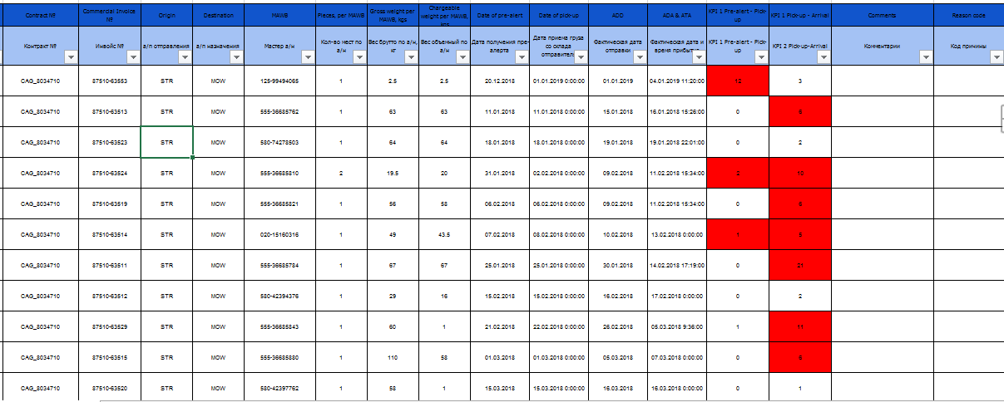
Владеть | навыками оценки экономических и социальных условий осуществления  предпринимательской деятельности; навыками выявления новых рыночных возможностей и формирования новых бизнес-моделей в транспортной деятельности, в том числе с применением средств автоматизации математических расчетов | Примерный расчетный кейс: Рассмотрим реализацию математической модели для выполнения оптимизации маятниковые маршруты с обратным холостым пробегом, обеспечивая минимально необходимый пробег автомобилей при обслуживании потребителей на представленном примере, используя следующий алгоритм.  1. Необходимо создать исходную таблицу и внести в нее имеющуюся информацию  2. Так как договоры заключаются с каждым потребителем отдельно, то для обслуживания каждого потребителя требуется определить необходимое количество автомобилей. Необходимое количество автомобилей для каждого потребителя рассчитывается по электронной формуле. Следовательно, для потребителя 1 в ячейку H4 вносится формула =(($H$12+(D4*(2*C4/$C$12-1))+ +E4)/$D$12+(C4/$C$12*$F$12))/$G$12. Результат решения по покупателю 1 составляет 0,50 автомобиля. Это говорит о том, что транспортному средству понадобится для обслуживания потреби теля 1 всего 4 ч.  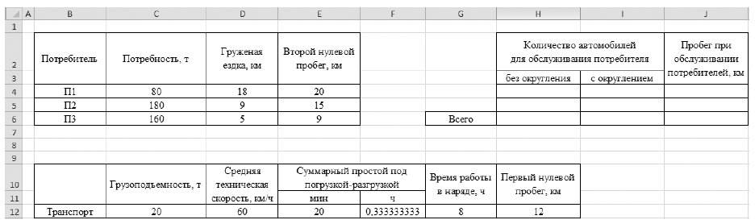
ПК-6 способность участвовать в управлении проектом, программой внедрения технологических и продуктовых инноваций или программой организационных изменений
Знать | ключевые и поддерживающие функции транспортно-логистических систем; основы государственного регулирования поддержки транспортных логистических систем; принципы управления транспортно-логистическими проектами | Примерный перечень вопросов на экзамен:  Логистические процедуры при организации транспортировки  Организация транспортного процесса  Сравнительные логистические характеристики различных транспорта  Анализ эффективности транспортного процесса  Транспортные издержки и формирование цены на транспортно-логистическое обслуживание  Логистический подход к выбору перевозчика  Современные логистические технологии доставки грузов потребителям  Смешанные (комбинированные), технологии перевозок  Модальные технологии перевозок  Терминальная система. Планирование развития мультимодальных систем  Особенности транспортно-логистических систем различных транспорта и их взаимодействие  Система критериев при выборе вида транспорта  Транспортно-логистическое проектирование доставки грузов.  Сервис в логистике транспортной компании  Транспортно-логистические системы и комплексы  Риск, надежность и страхование в логистических системах
Уметь | применять навыки координации предпринимательской деятельности в целях обеспечения согласованности выполнения бизнес-плана всеми участниками бизнеса в области транспорта; использовать на практике методы принятия стратегических, тактических и оперативных решений в области транспорта | Примерный расчетный кейс: Ориентировочные данные Минтранса РФ по тарифным ставкам на  перевозки крупнотоннажных контейнеров по Транссибу представлены в табл. Пропускная способность Транссиба – 500 тыс. контейнеров в год. Но это всего лишь 6 – 7% общего контейнеропотока по маршрутам Европа – Дальний Восток – Европа. Остальные 93-94 % грузопотока осуществляются через Суэцкий канал. Существуют реальные перспективы соединения железных дорог Северной и Южной Кореи и подключения их к Транссибирской магистрали. Это позволит организовать новый контейнерный маршрут из Южной Кореи в Европу через Россию. Определить стоимость перевозки из Москвы в пункт назначения по одному из каждого типа контейнеров, используя данные Таблицы N. Пункты назначения выбрать в соответствии с номером варианта  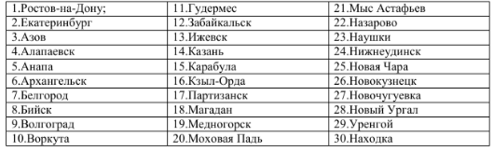  Задание: В условиях Excel построить табл. В условиях Excel пересчитать табл. из фут-долларов в м3-рубли, вставив дополнительно по одной графе к каждой существующей графе табл., 3 Сформированную таблицу сохранить под своей фамилией. Оформить постановку задачи. В неметрических единицах англоязычных систем 1фут (akre foot) равен 1233,48м3, а тонна регистровая (register ton) равна 2,83168 м3.  Средние тарифные ставки (тыс. долл. США) на перевозки крупнотоннажных 20-и 40 – футовых контейнеров по Транссибирской магистрали.  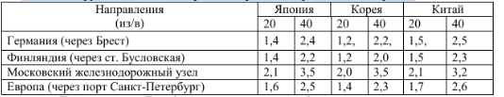
Владеть | навыками нахождения организационно-управленческих решений с позиций социальной значимости принимаемых решений в транспортной области логистики. | Примерный расчетный кейс: Определить: 1) годовую оборачиваемость или количество рейсов для каждой схемы доставки и каждого объема продаж; 2) объем товарных запасов, или средний размер поставки за рейс (с экономической точки зрения, товары, находящиеся в пути, представ-ляют собой запасы); 3) издержки на перевозку за рейс каждым видом транспорта для каждого объема продаж; 4) общие издержки за рейс при доставке товаров для каждой из альтернативных схем доставки, включая издержки на товарные запасы; 5) рациональные схемы доставки товаров для каждого объема продаж. Исходные данные: 1. Объем спроса на товар достаточно стабильный и носит регулярный характер. 2. Объем продаж составляет:  – 40 млн. руб., или 80 тыс. единиц товара в год;  – 30 млн. руб., или 60 тыс. единиц товара в год;  – 25 млн. руб., или 50 тыс. единиц товара в год;  – 12,5 млн. руб., или 25 тыс. единиц товара в год.  Продажа, товара осуществляется равномерно день ото дня.  3. Альтернативные схемы доставки товаров:  а) транспортировка самолетом в малых контейнерах до места роз-ничной торговли; б) перевозка автомобильным транспортом в малых контейнерах до места розничной торговли; в) перевозка автомобильным транспортом в больших контейнерах до места розничной торговли; г) транспортировка по железной дороге в больших контейнерах до склада и от него малыми партиями до места розничной торговли. 4. Затраты времени при транспортировке самолетом: – время обработки заявки – 5 дней; – время в пути – 1 день; – время нахождения в месте розничной торговли – 2 дня.

б) Порядок проведения промежуточной аттестации, показатели и критерии оценивания:
Промежуточная аттестация по дисциплине «Транспортная логистика» включает теоретические вопросы, позволяющие оценить уровень усвоения обучающимися знаний, и практические и комплексные задания, выявляющие степень сформированности умений и владений, проводится в форме экзамена, а также защиты курсового проекта.
Экзамен по данной дисциплине проводится в устной форме по экзаменационным билетам, каждый из которых включает 2 теоретических вопроса и одно практическое задание.
Защита курсового проекта проводится в форме собеседования и заключается в демонсмрации студентами навыков практического применения инструментов проектирования транспортно-логистических систем.

Показатели и критерии оценивания дифференцированного зачета:
– на оценку «отлично» (5 баллов) – обучающийся демонстрирует высокий уровень сформированности компетенций, всестороннее, систематическое и глубокое знание учебного материала, свободно выполняет практические задания, свободно оперирует знаниями, умениями, применяет их в ситуациях повышенной сложности.
– на оценку «хорошо» (4 балла) – обучающийся демонстрирует средний уровень сформированности компетенций: основные знания, умения освоены, но допускаются незначительные ошибки, неточности, затруднения при аналитических операциях, переносе знаний и умений на новые, нестандартные ситуации.
– на оценку «удовлетворительно» (3 балла) – обучающийся демонстрирует пороговый уровень сформированности компетенций: в ходе контрольных мероприятий допускаются ошибки, проявляется отсутствие отдельных знаний, умений, навыков, обучающийся испытывает значительные затруднения при оперировании знаниями и умениями при их переносе на новые ситуации.
– на оценку «неудовлетворительно» (2 балла) – обучающийся демонстрирует знания не более 20% теоретического материала, допускает существенные ошибки, не может показать интеллектуальные навыки решения простых задач.

Показатели и критерии оценивания курсового проекта:
– на оценку «отлично» (5 баллов) – студент должен показать высокий уровень знаний не только на уровне воспроизведения и объяснения информации о выполнении курсового проекта, но и интеллектуальные навыки самостоятельного решения проблем и задач, возникших в ходе выполнения курсового проекта, нахождения уникальных способов их решения, оценки выполненной работы и вынесения критических суждений о ней;
– на оценку «хорошо» (4 балла) – студент должен показать знания не только на уровне воспроизведения и объяснения информации о выполнении курсового проекта, но и интеллектуальные навыки самостоятельного решения проблем и задач, возникших в ходе выполнения курсового проекта;
– на оценку «удовлетворительно» (3 балла) – студент должен показать знания на уровне воспроизведения и объяснения информации о выполнении курсового проекта, интеллектуальные навыки, полученные в ходе выполнения курсового проекта;
– на оценку «неудовлетворительно» (2 балла) – студент не может показать знания на уровне воспроизведения и объяснения информации о выполнении курсового проекта, не может показать интеллектуальные навыки, полученные в ходе выполнения курсового проекта.

8 Учебно-методическое и информационное обеспечение дисциплины (модуля)
а) Основная литература:
1. Гарнов, А. П. Инструментарий логистики : монография / А.П. Гарнов, Н.С. Киреева. — 2-е изд., перераб. и доп. — Москва : ИНФРА-М, 2021. — 142 с. — (Научная мысль). — DOI 10.12737/monography_5b2366601e88b1.54590006. - ISBN 978-5-16-013813-8. - Текст : электронный. - URL: https://znanium.com/read?id=366080 (дата обращения: 30.05.2020). – Режим доступа: по подписке.
2. Лебедев, Е.А. Основы логистики транспортного производства и его цифровой трансформации : учеб. пособие. — Москва ; Вологда : Инфра-Инженерия, 2019. - 212 с. - ISBN 978-5-9729-0245-3. - Текст : электронный. - URL: https://znanium.com/read?id=346074 (дата обращения: 30.05.2020). – Режим доступа: по подписке.

Б) Дополнительная литература:
1. Веселов, Н. В. Экспертное обеспечение транспортной логистики : монография / Н. В. Веселов, А. А. Рогов, И. С. Кравчук, О. А. Бортник. – Москва : Дашков и К, 2013. – 230 с. – ISBN 978-5-394-02386-6. – Текст : электронный. – URL: https://znanium.com/read?id=21399 (дата обращения: 30.10.2020). – Режим доступа: по подписке.
2. Панасенко, Е. В. Логистика: персонал, технологии, практика : учебно-практическое пособие / Е. В. Панасенко. – Москва : Инфра-Инженерия, 2011. – 224 с. – ISBN 978-5-9729-0034-3. – Текст : электронный. – URL: https://znanium.com/read?id=116135 (дата обращения: 30.05.2020). – Режим доступа: по подписке.
3. Логистика: практикум для бакалавров : учебное пособие / С. В. Карпова, А. А. Арский, В. В. Борщ [и др.] ; под общ. Ред. С. В. Карповой. — Москва : Вузовский учебник : ИНФРА-М, 2020. — 139 с. – ISBN 978-5-9558-0545-0. – Текст : электронный. – URL: https://znanium.com/read?id=343276 (дата обращения: 30.05.2020). – Режим доступа: по подписке.

В) Методические указания:
1. Франюк, Р. А. Логистика в схемах, таблицах, дефинициях : учебное пособие / Р. А. Франюк ; МГТУ. – Магнитогорск : МГТУ, 2015. – 1 электрон. Опт. Диск (CD-ROM). – Загл. С титул. Экрана. – URL: https://magtu.informsystema.ru/uploader/fileUpload?name=1365.pdf&show=dcatalogues/1/1123818/1365.pdf&view=true (дата обращения: 23.05.2020). – Макрообъект. – Текст : электронный. – Сведения доступны также на CD-ROM.
2. Франюк, Р. А. Логистика. Практикум : учебное пособие / Р. А. Франюк, Т. А. Ахмеджанова ; МГТУ. – Магнитогорск : МГТУ, 2016. – 1 электрон. Опт. Диск (CD-ROM). – Загл. С титул. Экрана. – URL: https://magtu.informsystema.ru/uploader/fileUpload?name=2496.pdf&show=dcatalogues/1/1130265/2496.pdf&view=true (дата обращения: 23.05.2020). – Макрообъект. – Текст : электронный. – Сведения доступны также на CD-ROM.

Г) Программное обеспечение и Интернет-ресурсы:

Наименование ПО | № договора | Срок действия лицензии
MS Windows 7 | Д-1227 от 08.10.2018  Д-757-17 от 27.06.2017 | 11.10.2021  27.07.2018
MS Office 2007 | №135 от 17.09.2007 | бессрочно
7Zip | свободно распространяемое | бессрочно
FAR Manager | свободно распространяемое | бессрочно

1. Электронная база периодических изданий East View Information Services, ООО «ИВИС». Режим доступа: https://dlib.eastview.com/, вход по IP-адресам вуза, с внешней сети по логину и паролю.
2. Национальная информационно-аналитическая система. – Российский индекс научного цитирования (РИНЦ). – URL: https://elibrary.ru/project_risc.asp, регистрация по логину и паролю.
3. Поисковая система Академия Google (Google Scholar). – URL: https://scholar.google.ru
4. Информационная система. – Единое окно доступа к информационным ресурсам. – URL: http://window.edu.ru, свободный доступ.
5. Электронные ресурсы библиотеки МГТУ им. Г.И. Носова. Режим обращения: http://magtu.ru:8085/marcweb2/Default.asp (вход с внешней сети по логину и паролю).

9 Материально-техническое обеспечение дисциплины (модуля)
Материально-техническое обеспечение дисциплины включает:
Тип и название аудитории | Оснащение аудитории
Учебные аудитории для проведения занятий лекционного типа | Мультимедийные средства хранения, передачи и представления информации, доска
Учебные аудитории для проведения практических занятий, занятий семинарского типа, групповых и индивидуальных консультаций, текущего контроля и промежуточной аттестации | Мультимедийные средства хранения, передачи и представления информации, доска
Учебные аудитории для выполнения курсового проекта | Мультимедийные средства хранения, передачи и представления информации, доска
Помещения для проведения самостоятельной работы обучающихся | Персональные компьютеры с пакетом MS Office, выходом в Интернет и с доступом в электронную информационно-образовательную среду университета
Помещения для хранения и профилактического обслуживания учебного оборудования | Стеллажи для хранения учебно-методической документации, учебного оборудования и учебно-наглядных пособий

